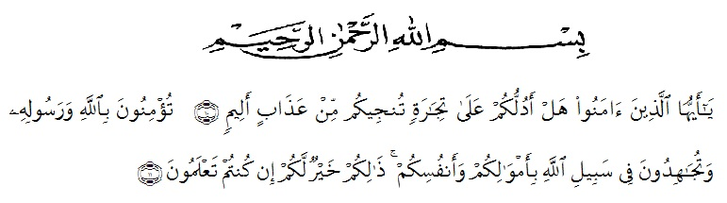
KATA PENGANTAR

Artinya :
Hai orang-orang yang beriman, sukakah kamu Aku tunjukkan suatu peniagaan yang dapat menyelamatkan kamu dari azab yang pedih? (10).(Yaitu) kamu beriman kepada Allah dah Rasul-Nya dan berjihad dijalan Allah dengan harta dan jiwamu. Itulah yang lebih baik bagi kamu jika kamu mengetahuinya (11). (Ash-Shaff : 10-11)
Puji syukur penulis ucapkan kehadirat Tuhan Yang Maha Esa karena berkat rahmat dan hidayah-Nya penulis dapat menyelesaikan proposal ini dengan judul “Penerapan Pendekatan Open Ended Pada Pembelajaran Matematika Terhadap Kemampuan Berpikir Kreatif Dan Komunikasi Matematis Siswa”. Skripsi ini disusun untuk memenuhi salah satu syarat memperoleh gelar Sarjana Pendidikan di Jurusan Matematika Program Studi Pendidikan Matematika Universitas Muslim Nusantara Al-Washliyah.
Dalam menyusun proposal ini, penulis mendapat bantuan dan bimbingan serta dukungan moril maupun material dari berbagai pihak, sehingga skripsi ini dapat penulis selesaikan. Oleh sebab itu, penulis ucapkan terimakasih kepada :
- Bapak H. Hardi Mulyono, S.E., M.AP. selaku Rektor Universitas Muslim Nusantara Al-Washliyah.
- Bapak Drs. Samsul Bahri, M.Si. selaku Dekan FKIP Universitas Muslim Nusantara Al-Washliyah.
- Bapak Dr. Madyunus Salayan, M.Si. selaku Ketua Program Studi Pendidikan Matematika Universitas Muslim Nusantara Al-Washliyah.
- Bapak Dr. Madyunus Salayan, M.Si. selaku Dosen Pembimbing I yang telah banyak membantu, membimbing dan memberikan ide-ide serta saran sehingga selesainya penulisan proposal ini.
- Ibu Siti Khayroiyah, S.Pd., M.Pd. selaku Dosen Pembimbing II yang telah banyak memberikan bimbingan dan saran sehingga penulis dapat menyelesaikan proposal ini.
- Ibu Ida Karnasih, M.Sc., Ph.D. selaku penguji yang juga memberikan saran sehingga penulis dapat menyelesaikan skripsi ini.
- Terkhusus untuk orangtua penulis, Bapak Edi Sumardi dan Ibu Erna Wati yang sudah memberikan dukungan moril juga material sehingga penulis dapat menyelesaikan skripsi ini.
- Abang, kakak, dan adik penulis, Wendi Susanto, Wahyu Ramadhan, Lisa Febri, Nura Mifta, dan Wira Erdiansyah, Muhammad Reza yang sudah memberikan dukungan moril sehingga penulis dapat menyelesaikan skripsi ini.
- Teman-teman seperjuangan 8C Pendidikan Matematika Stambuk 2016 yang menemani dalam penimba ilmu di kelas.
- Teman-teman seperjuangan, Lely Novianti, Suhaila Ulfa, Tahta Nurfauziah, dan Yulia Rahmawati yang sudah banyak membantu menyelesaikan skripsi ini.
Penulis telah berupaya semaksimal mungkin dalam menyelesaikan skripsi namun penulis menyadari masih banyak kelemahan baik dari segi isi maupun tata bahasa, untuk itu penulis mengharapkan saran dan kritik yang bersifat membangun dari pembaca demi kesempurnaan proposal ini. Kiranya proposal ini bermanfaat dalam memperkaya khasanah ilmu pendidikan.

Medan, Juli 2020
Penulis

Dina Aulia Sari NPM. 161114070

